EMBEDDED AIDD AGENT
TÀI LIỆU THIẾT KẾ TỔNG HỢP (MASTER DESIGN DOCUMENT)
Điều phối toàn bộ hồ sơ thiết kế và kế hoạch triển khai lập trình · Đề án tốt nghiệp Thạc sĩ Kỹ thuật – ngành Kỹ thuật Điện tử
Thuộc tính | Giá trị
Mã tài liệu | EAA-MDD-00
Phiên bản | 1.0
Ngày lập | 28/08/2026
Người lập | Vũ Trí Công
Trạng thái | ĐÓNG BĂNG THIẾT KẾ (design freeze) — sẵn sàng bắt đầu lập trình 29/08/2026
Bộ hồ sơ điều phối | EAA-SRS-01 · EAA-SAD-02 · EAA-SDD-03 · EAA-STP-04 · EAA-AIS-05 (v1.1) · Ma trận Người–AI (Excel)

1. Mục đích và cách dùng tài liệu này
Đây là tài liệu ĐIỀU PHỐI: nó không lặp lại nội dung chi tiết của năm tài liệu thành phần, mà chốt lại (a) bản đồ đọc bộ hồ sơ, (b) toàn bộ quyết định thiết kế đã đóng băng — nguồn chân lý duy nhất khi code, (c) phạm vi MVP, (d) kế hoạch triển khai lập trình theo sprint bắt đầu từ ngày 29/08/2026, và (e) định nghĩa hoàn thành. Khi lập trình, gặp bất kỳ câu hỏi "làm thế nào" — tra bảng mục 2 để biết mở tài liệu nào; gặp câu hỏi "đã quyết thế nào" — tra bảng mục 4.

2. Bản đồ bộ hồ sơ thiết kế
Mã | Tài liệu | Trả lời câu hỏi gì | Dùng nhiều nhất khi
Excel | Ma trận Người–AI (6 giai đoạn, 13 công đoạn) | Ai làm gì ở đâu, tri thức sinh ra là gì — nền tảng phương pháp luận | Viết Chương 2 đề án; giải thích triết lý cho Hội đồng
EAA-SRS-01 | Đặc tả yêu cầu phần mềm | Sản phẩm phải LÀM GÌ: 4 tác nhân, 11 use case, 14 FR + NFR | Kiểm tra một tính năng có thuộc phạm vi không; viết test
EAA-SAD-02 | Thiết kế kiến trúc | Hệ thống được TỔ CHỨC ra sao: 7 khối, máy trạng thái, sequence, 6 ADR | Quyết định đặt code ở khối nào; hiểu luồng tổng
EAA-SDD-03 | Thiết kế chi tiết | Code CỤ THỂ thế nào: cây thư mục, schema dữ liệu, module Python, 10 lệnh CLI | MỞ THƯỜNG TRỰC KHI CODE — đây là bản vẽ thi công
EAA-STP-04 | Kế hoạch kiểm thử | Thế nào là ĐÚNG: 4 mức kiểm thử, TC-01..15, tiêu chí nghiệm thu | Viết pytest; nghiệm thu sprint
EAA-AIS-05 v1.1 | Đặc tả kỹ thuật AI | Tầng TRÍ TUỆ: Gemini 3.1, nén ngữ cảnh K1–K7, RAG, Knowledge Graph, thu nhận đa phương thức, chẩn đoán phần cứng, vòng đời tri thức, kho phẩm xuất; FR/TC bổ sung tới TC-33 | Code composer, tools, ingest, registry — mọi thứ chạm LLM và tri thức
Thứ tự đọc cho người mới trong 90 phút: SAD (hiểu khung) → SDD mục 2–4 (cây thư mục + module) → AIS mục 3 (đường ống ngữ cảnh) → STP mục 4 (biết mình sẽ bị chấm bằng test nào). SRS dùng để tra cứu, không cần đọc tuyến tính.

3. Tóm tắt hệ thống một trang
Định vị sản phẩm: EAA là AGENT LẬP TRÌNH NHÚNG TỔNG QUÁT theo kiến trúc 3 tầng — Engine (logic điều phối, gate, kỹ thuật AI; sạch tuyệt đối khỏi phần cứng cụ thể) / Platform Pack (đặc thù họ MCU: toolchain, luật, quy ước — AVR là pack đầu tiên) / Project (dữ liệu từng dự án). Robot 2 bánh tự cân bằng chỉ là DỰ ÁN MẪU (reference project) để kiểm chứng quy trình trong đề án; giá trị chuyển giao nằm ở engine và phương pháp, không ở một mạch cụ thể. Hệ quả khi code: mọi tên MCU, thanh ghi, linh kiện chỉ được phép xuất hiện trong packs/ và projects/ — xuất hiện trong engine là bug (FR-PLT-01, TC-38).
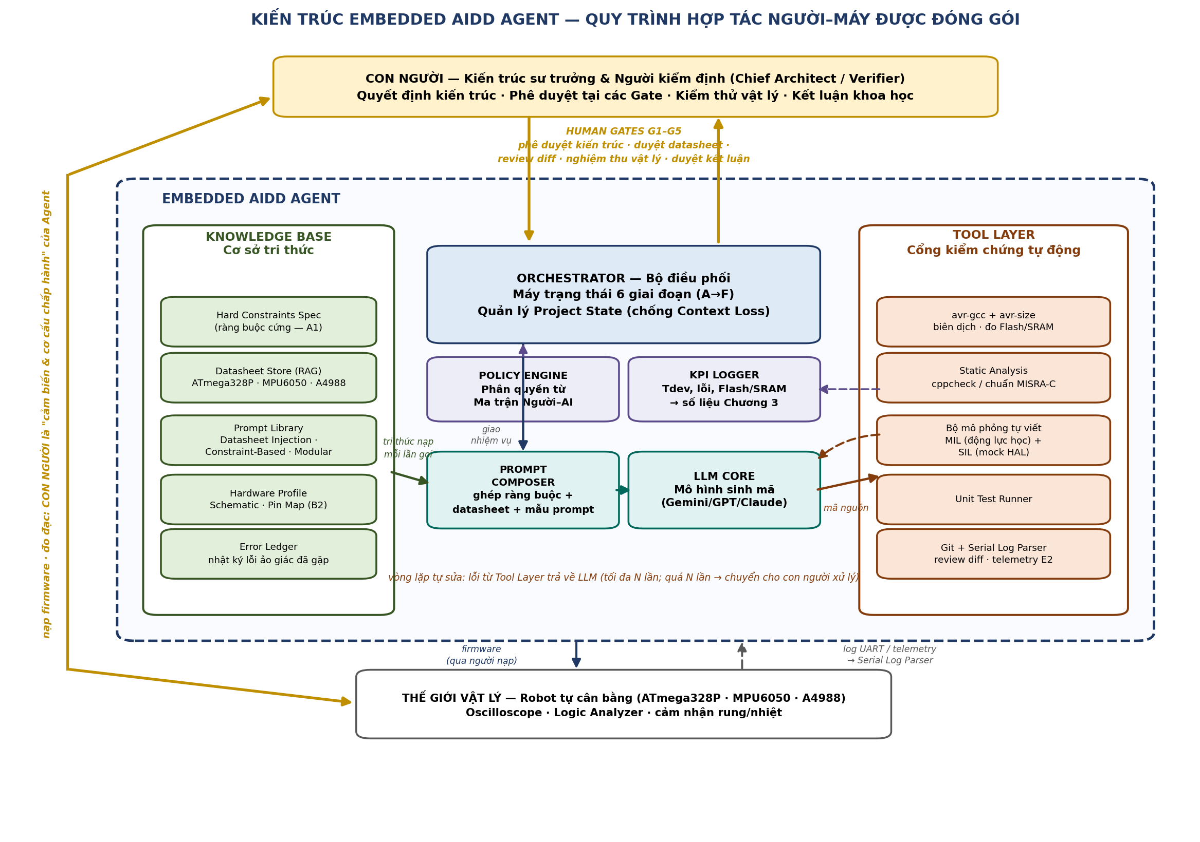
Kiến trúc 7 khối — Con người ở trên (5 Human Gate), Thế giới vật lý ở dưới (chỉ nối qua con người)
Ba nguyên tắc + một bất biến, không thương lượng khi code: (1) mọi quyết định kiến trúc/an toàn thuộc con người — 5 gate G1–G5 cưỡng chế trong Orchestrator; (2) không mã nào đến tay người khi chưa qua đủ chuỗi kiểm chứng máy; (3) không trí nhớ hội thoại — stateless call + Project State + Knowledge Base; và bất biến quan trọng nhất (SDD mục 4): hàm merge CHỈ được gọi khi toàn bộ ToolReport.passed VÀ gate G3 approved — không tồn tại nhánh code thứ hai dẫn tới merge. TC-01 tồn tại để chứng minh điều này.

4. Bảng quyết định đã chốt (đóng băng thiết kế)
# | Hạng mục | Quyết định cuối cùng | Nguồn
1 | Mô hình nền | Gemini Pro 3.1, ghim phiên bản; temperature 0.2 (code) / 0.4 (tuning); max_output_tokens 200.000 (hiệu lực = min với trần model) | AIS §2
2 | Ngân sách ngữ cảnh | ≤ 8.000 token vào/lần gọi, cưỡng chế bằng count_tokens TRƯỚC khi gọi; nén bằng K1–K7 | AIS §3
3 | Vòng tự sửa | Tối đa N = 3 lần, dạng vá (patch); quá N → dừng, bàn giao người kèm log | SRS FR-GEN-01, AIS §3.2
4 | RAG | Khớp chính xác tên thanh ghi + BM25; KHÔNG embedding/vector DB; top-k = 3; chunk ≤ 300 token, bất biến sau G2; trích dẫn chunk id bắt buộc trong code | AIS §4, ADR-07
5 | Knowledge Graph | graph.yaml + networkx; dựng tự động từ hardware_profile + uses[]; kiểm tra xung đột trước sinh mã; Graph-RAG chọn chunk | AIS §5, ADR-08
6 | Mô phỏng | Tự viết MIL + SIL (thay Wokwi); là cổng kiểm chứng bắt buộc trước merge | SAD ADR-05
7 | Vòng đời tri thức | Append-only + supersede; không ghi đè vật lý; mâu thuẫn → người phân xử; supersede → stale set + re-verify | AIS §8.1–8.3
8 | Phiên bản mã | 3 hạng: build-ok < sim-verified < hw-verified; known_good.lock cập nhật chỉ tại G4; eaa rollback một lệnh | AIS §8.4
9 | Đầu vào | 4 loại: lệnh, PDF, ảnh, code; mọi trích xuất là proposed facts qua gate; RIC + Readiness Check trước mỗi module; tìm kiếm leo thang 3 bậc, web chỉ whitelist | AIS §6
10 | Chẩn đoán phần cứng | Thư viện DS-01..06; hai kênh máy/người; nạp cần xác nhận + checklist an toàn | AIS §7
11 | Phẩm xuất | Artifact Registry; phân biệt "gửi lại" (bất biến) và "làm mới" (tái sinh) | AIS §8.5
12 | Nền tảng | Python 3.10+ CLI; file phẳng + Git (không DB server, không GUI); Windows/Linux | SAD ADR-01/02/06
13 | KPI | kpi_log.csv: Tdev, retries, first_build_errors, Flash/SRAM, tokens, cost — nguồn số liệu Chương 3 | SRS FR-KPI-01, AIS P5
14 | Định vị sản phẩm | Agent nhúng TỔNG QUÁT, kiến trúc 3 tầng Engine – Platform Pack – Project; engine không chứa hằng số phần cứng nào; robot tự cân bằng = reference project, AVR = pack đầu tiên | SRS §1.2, FR-PLT; SAD ADR-09
15 | Môi trường công cụ | eaa doctor: quét theo tool manifest, cài có xác nhận + whitelist + checksum; env_lock chống trôi toolchain; Tool Card ghi cách dùng công cụ vào bộ nhớ sau khi cài | AIS §9

5. Phạm vi MVP đợt lập trình này
- LÀM: ENGINE tổng quát (điều phối, gate, composer, vòng đời tri thức, doctor) + interface PlatformPack; PLATFORM PACK AVR đầu tiên; DỰ ÁN MẪU robot_balance với toàn bộ vòng lặp chuẩn cho 2 module demo (drv_i2c_mpu6050, pid_controller); 5 gate trên CLI; Knowledge Base đầy đủ các kho; graph + conflict check; ingest PDF→chunk đề xuất; MIL/SIL tối thiểu; KPI logger; docs registry; kịch bản chẩn đoán DS-01..03.
- CHƯA LÀM (ghi nhận, không code): GUI; đa người dùng; embedding; tự nạp firmware không cần xác nhận; Platform Pack thứ hai (STM32/RISC-V — hướng phát triển, chính là phép thử chứng minh tính tổng quát); ingest ảnh oscilloscope (Should — làm nếu dư thời gian).
- Chiến thuật LLM: Sprint 1–3 chạy hoàn toàn bằng MockLLM (trả code định sẵn cho các kịch bản pass/fail/vi phạm) — không tốn API, test tất định; Gemini thật chỉ vào từ Sprint 4.

6. Kế hoạch lập trình theo sprint (bắt đầu 29/08/2026)
Sprint | Mục tiêu | Module code | Test phải xanh | Định nghĩa xong
S0 — Khung xương  (ngày 1–2) | Repo chạy được, state bền, policy đúng | Cây thư mục theo SDD §2; state.py (atomic + lock); policy.py; cli.py khung lệnh; constraints.yaml + hardware_profile.yaml mẫu; pytest + CI | TC-03, TC-08 | eaa init && eaa resume chạy đúng; kill -9 giữa chừng không hỏng state
S1 — Tri thức  (ngày 3–5) | Knowledge Base + Graph + Composer | Loaders 5 kho; graph builder + conflict check; composer.py với K1–K7; MockLLM; ledger.py | TC-04, TC-05, TC-18, TC-21, TC-16 | Prompt lắp ráp đúng ngân sách, đúng chunk, có quy tắc lỗi
S2 — Vòng lặp chuẩn  (ngày 6–9) | Sinh mã → kiểm chứng → gate → merge | tools/compile.py, static.py, unittests.py; orchestrator.py vòng lặp 13 bước; gates.py CLI; git integration; kpi.py | TC-01, TC-02, TC-06, TC-07, TC-09, TC-17 | Một module mock đi trọn vòng, merge chỉ qua G3; bất biến merge có test riêng
S3 — Mô phỏng + tri thức sống  (ngày 10–13) | MIL/SIL + ingest + vòng đời tri thức + registry | sim/ (con lắc ngược + mock HAL); tools/sim.py; ingest PDF→chunk đề xuất; supersede + stale set; docs registry + regen | TC-12, TC-13, TC-22, TC-24, TC-26, TC-29, TC-32, TC-33 | Robot ảo giữ cân bằng làm cổng chặn thật; đổi chunk → stale set đúng
S4 — Chạy thật  (ngày 14–17) | Gemini thật + 2 module demo + chẩn đoán | llm/gemini.py; end-to-end 2 module; DS-01..03 + P8; rollback + known_good; report versions | TC-11, TC-14, TC-15, TC-25, TC-27, TC-28, TC-30, TC-31 | TC-15 xanh với Gemini thật; KPI đủ cột cho Chương 3
Nhịp mỗi sprint: code theo SDD → test theo STP/AIS → cuối sprint chạy lại TOÀN BỘ test đã xanh (chống thoái lui) → ghi lại sai lệch so với thiết kế (nếu buộc phải lệch, cập nhật tài liệu tương ứng và tăng phiên bản — thiết kế và code không được rời nhau). Riêng tính tổng quát: interface PlatformPack (compile/size/flash/rules/sim bindings) chốt ngay trong S0–S1 và mọi lời gọi toolchain từ S2 trở đi đều đi qua interface này — code cho AVR nhưng KHÔNG code vào AVR; test TC-38 (quét engine không chứa tên phần cứng) chạy trong CI từ ngày đầu.

7. Checklist bắt đầu ngày 29/08

8. Định nghĩa hoàn thành MVP (nhắc lại từ SRS §6 + STP §5)
MVP xong khi: (1) 2 module demo đi trọn vòng lặp chuẩn với Gemini Pro 3.1 thật; (2) 100% test case Must (TC-01..33 trừ các TC gắn FR Should) xanh; (3) firmware sinh ra đạt ngưỡng đề cương: Flash < 50%, RAM < 40%, không tràn stack, ≤ 110% kích thước mã viết tay; (4) nhật ký chứng minh không gate nào bị vượt tự động và mọi commit truy vết được (prompt hash, model, constraints_version, chunk ids); (5) kpi_log.csv xuất được bảng so sánh A/B cho Chương 3. Khi cả năm điều trên xanh — sản phẩm phần mềm của đề án coi như hoàn thành vòng một, phần còn lại là thực nghiệm trên robot thật tại G4.

